«В Изумрудном городе»
(литературный дилижанс для читателей младшего школьного возраста)

Цель: развить у детей интерес к художественной литературе, закрепить и расширить знания о произведении А.М. Волкова «Волшебник Изумрудного города».
Задачи:
- создать веселое праздничное настроение;
- пробудить интерес к чтению и уважение к книге;
- способствовать развитию культуры взаимоотношений при работе в коллективе через игру.
Оборудование: магнитофон, телевизор, ноутбук, колонки, фрукты (мелко нарезанные), зубочистки, пазлы (иллюстрации из книги А.М. Волкова «Волшебник Изумрудного города»), ребусы, костюм Элли, костюм Страшилы, костюм секретаря Гудвина (любой), монеты или жетоны номиналом – 10 гудвинов, конверт с письмом.

Элли появляется под музыку «Дети солнца».
Элли: Здравствуйте, дорогие ребята! Вот оно и пришло, самое настоящее лето! А это значит, что у вас самые замечательные, самые длинные-предлинные летние каникулы!!! И вы можете забыть про школу и начать делать самые важные, самые главные летние дела! Например, можно начать отдыхать, гулять, купаться, от души веселиться, ну и иногда… читать книжки!
Ребята, а вы узнали меня??? (Дети отвечают).
Элли: Да, я – девочка Элли, живу в сказке «Волшебник Изумрудного города»! Родом я из Канзаса. Мы с моим верным песиком Тотошкой (Элли показывает ребятам мягкую игрушку – собаку) попали в Волшебную страну, наш домик-фургон унес ураган, вызванный злой волшебницей Гингемой, а Добрая волшебница Виллина направила фургон так, что он приземлился прямо на голову Гингемы и раздавил её.
Сегодня передо мной стоит очень важная задача: я должна помочь своим лучшим друзьям выполнить их заветные желания, для этого нам нужно отправиться в Изумрудный город к волшебнику Гудвину, Великому и Ужасному, чтобы попросить его исполнить желания моих друзей…
Давайте вспомним моих друзей, с которыми я путешествовала по Волшебной стране.

Дети перечисляют друзей Элли (Страшила, Железный Дровосек, Трусливый Лев). На слайдах презентации появляются картинки с их изображением. Затем викторина с вопросами по книге А.М. Волкова «Волшебник Изумрудного города».
Викторина по сказке
- Найди откуда эти кусочки:
1-а, 2-б, 3-г, 4-д, 5-в
1-11,2-10, 3-5, 4-12, 6-7, 8-9.
- Волшебники:
Гингема – злая волшебница  Виллина – добрая волшебница  Бастинда – злая волшебница  Стелла – добрая волшебница  Гудвин – таинственный волшебник | Гингема – Голубая страна  Виллина – Желтая страна  Бастинда – Фиолетовая страна  Стелла – Розовая страна
- По какой дороге Элли и ее друзья шли в Изумрудный город?
- дорога из разноцветного гравия
- изумрудная дорога
- дорога из зеленых камней
- дорога, вымощенная желтым кирпичом (+)
- Кто помог друзьям вывезти Трусливого льва с макового поля?
- великан Остар
- мыши (+)
- тигры
- волшебница Виллина
- Чего боялась волшебница Бастинда больше всего на свете?
- мышей
- огня
- воды (+)
- собак
- Что помогло Элли вызвать летучих обезьян?
- золотая шапка (+)
- серебряные башмачки
- волшебный свисток
- великолепная борода зеленого солдата
- В каком виде явился Гудвин перед Страшилой?
- огромной вороны
- ужасного синего змея
- прекрасной морской девы (+)
- летающего кота
- Заветное желание железного дровосека?
- стать человеком
- иметь сапоги
- полететь на луну
- получить сердце (+)
- Где жили саблезубые тигры?
- в пещере
- в лесу (+)
- в стране снов
- в пустыне
- С кем хотел свести счеты Тотошка, как только вернется в Канзас?
- с гадким котенком Раулем
- с хозяином
- с коровой Пеструшкой
- с соседским щенком Гектором (+)
- «Путник, торопись! За поворотом дороги исполнятся все твои желания!» Кто написал эту надпись?
- Людоед (+)
- Гудвин
- волшебный мелок
- лев
- Один из ингредиентов зелья Гингемы:
- крапива
- змеиные головы (+)
- рыжие тараканы
- сушеные лягушки

Элли: Ну вот, ребята, мы вспомнили всех моих друзей, а теперь я расскажу вам, какой дорогой мы все вместе пойдем к волшебнику Гудвину.
Сегодня у нас в библиотеке пройдет литературный дилижанс «В Изумрудном городе» – это путешествие по дороге из желтого кирпича.
Дорога трудная, не простая, с препятствиями. А вы поможете мне и моим друзьям пройти по этой дороге из желтого кирпича и найти Гудвина, который исполнит их самые заветные желания? (Дети отвечают)
Элли: Посмотрите, кто-то оставил письмо!? Наверное, для нас!!! (Элли передает конверт с письмом детям).
(Дети читают письмо: «Дорогие ребята! Вы попали в волшебную страну, выбраться из неё можно, если исполнить желания всех, кого вы встретите. Идите по дороге из желтого кирпича, она приведёт вас в Изумрудный город. Вам нужны будут деньги для покупок. Деньги можно заработать. За каждый конкурс вы можете получить 10 гудвинов»)
Все участники вместе с Элли отправляются в путешествие по библиотеке. На полу лежат желтые листы бумаги, имитирующие дорогу в волшебную страну.
Участники мероприятия встречают Страшилу.
Страшила: А кто это обо мне говорил? Ой, как вас здесь много! Вы все пришли в волшебную страну? Как здорово! А то мне здесь очень скучно и поговорить не с кем. А поговорить с умными людьми ой как приятно. Вы знаете, я сегодня всю ночь не спал, разгадывал ну, как их там. Во! Ребусы! Так и не смог. Они у меня здесь, с собой! Ребята, может вы мне поможете? (См. приложение № 1)
Страшила: Какие молодцы, мне бы ваши знания. Где-то здесь должен быть мой друг Дровосек. Он очень хотел с вами познакомиться.
Элли: Страшила, разве ты не помнишь, он отправился искать масло для своей масленки!
Страшила: Ах, да! Железный Дровосек оставил для ребят загадки. Он хотел проверить, какие вы умные и сообразительные.
(Страшила загадывает загадки и за правильные ответы выдает гудвины).
1) Он на палочке висит, из соломы состоит.
Кто же это? Отгадайте? Руки быстро поднимайте. (Страшила)
2) Раньше жил в лесу дремучем. Ноги скрючив, руки скрючив.
Весь от ржавчины больной. Отгадайте, кто такой? (Дровосек)
3) Как осенний лист дрожит, очень жизнью дорожит.
Будет скоро он герой. Отгадайте, кто такой? (Лев)
4) «Он был невысок, но очень толст. Голова его походила на котёл, а туловище – на бочку. У него были длинные руки, как у гориллы, а ноги обуты в высокие сапоги с толстыми подошвами. На нём был косматый плащ из звериных шкур. На голову вместо шлема он надел большую медную кастрюлю … и вооружился огромной дубиной с шишкой на конце, утыканной острыми гвоздями» (Людоед)
5) «Человек был ростом не выше Элли, но уже старый, с большой головой и морщинистым лицом. На нём был пёстрый жилет, полосатые брюки и длинный сюртук. В руке у него был длинный рупор…» (Гудвин)
6) «У этого зверька была чёрная шерсть, остренькие ушки, маленькие забавно блестящие глазки. Он никогда не скучал и мог играть с девочкой целый день» (Тотошка)
Страшила: Молодцы ребята! А вы помните, кто такая Фрегоза? (кухарка Бастинды). Она тоже приготовила для вас задание.
Конкурс Фрегозы. Детям с завязанными (закрытыми) глазами необходимо определить на вкус кусочки фруктов и овощей.
Элли: Спасибо тебе, Страшила, мы с ребятами отправляемся дальше по дороге из желтого кирпича, чтобы найти волшебника Гудвина.
Страшила: Счастливого пути!

В фойе библиотеки ребята помогают Элли подобрать пару туфелек, вместо её износившихся. (см. приложение № 2).
После этого дети вместе с Элли отправляются в читальный зал, где их встречает секретарь Гудвина.
Секретарь Гудвина: Итак, дорогие ребята, дорога из желтого кирпича закончилась, и вы пришли в Изумрудный город к Великому и Ужасному Гудвину! Но, к сожалению, Мистер Гудвин улетел в Крым, чесать животы Летучим обезьянам! Вы можете передать все ваши просьбы мне!
Скажите, пожалуйста, наверное, за время пути вы накопили достаточно гудвинов? Я предлагаю обменять ваши гудвины на желания друзей Элли. Согласны? (Дети отвечают).
Секретарь Гудвина: К сожалению, у вас хватает только на мозги для Страшилы и смелость для Льва. Вы можете заработать и на сердце для Дровосека. Для этого вы должны выполнить моё задание. (Дети делятся на две команды и собирают пазлы; см. приложение №3).
После этого секретарь Гудвина прощается с участниками путешествия, а Элли читает детям стихотворение о книге, раздает конфеты и медали, а затем приглашает ребят в библиотеку для новой встречи с интересными книгами и журналами!
Читайте, мальчишки!
Девчонки, читайте!
Любимые книжки
Ищите на сайте!
В метро, в электричке
И автомобиле,
В гостях или дома,
На даче, на вилле –
Читайте, девчонки!
Читайте, мальчишки!
Плохому не учат
Любимые книжки!
Не всё в этом мире
Легко нам даётся,
И всё же упорный
И мудрый – добьётся
Того, к чему доброе
Сердце стремится:
Он клетку откроет,
Где птица томится!
И каждый из нас
Облегчённо вздохнёт,
Поверив, что мудрое
Время – придёт!
И мудрое, новое
Время – придёт!
(Н. Пикулева)

Список литературы
- Волков А. М. Волшебник изумрудного города / А. М. Волков. – Москва: Эксмо, 2011.
- Волков А. М. Урфин Джюс и его деревянные солдаты / А. М. Волков. – Москва : Эксмо, 2010. – 220с.
- Волков А. М. Огненный бог Марранов : сказочная повесть / А. М. Волков. – Свердловск : Средне-Уральское книжное издательство, 1991. – 287 с.
- Волков А. М. Тайна заброшенного замка : сказочная повесть / А. М. Волков ; худож. Л. В. Владимирский. – Москва : Дом, 1993. – 180с.
- Волков А. М. Семь подземных королей : сказочная повесть / А. М. Волков ; худож. Л. В. Владимирский. – Москва : Дом, 1992. – 204с.
- Волков А. М. Желтый туман : сказочная повесть / А. М. Волков ; ил. Л. В. Владимирского. – Москва : Дом, 1992. – 208 с.
- Баум Л. Ф. Волшебник Страны Оз : [повесть-сказка] / Л. Ф. Баум. – Санкт-Петербург : Издательство Европейского Дома : Нотабене, 1992. – 135 с.

Составители: Онучина А.С., зав. библиотекой №6
Ложкина Е.О., библиотекарь библиотеки №6
Коростелева Е.А., библиотекарь библиотеки №6

Приложение №1

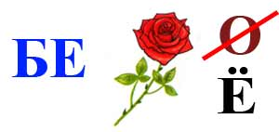

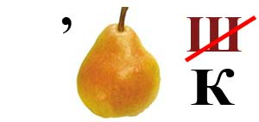
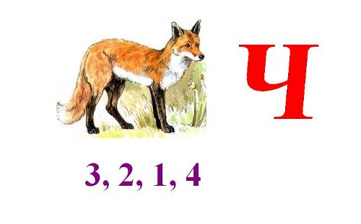

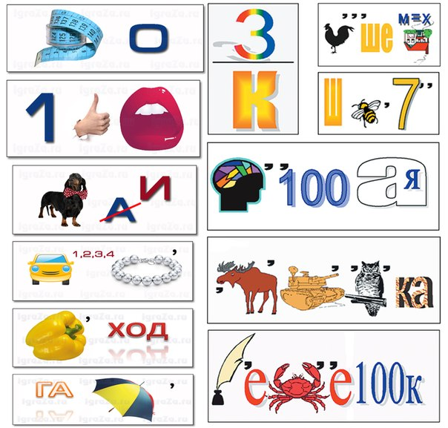

Приложение№2 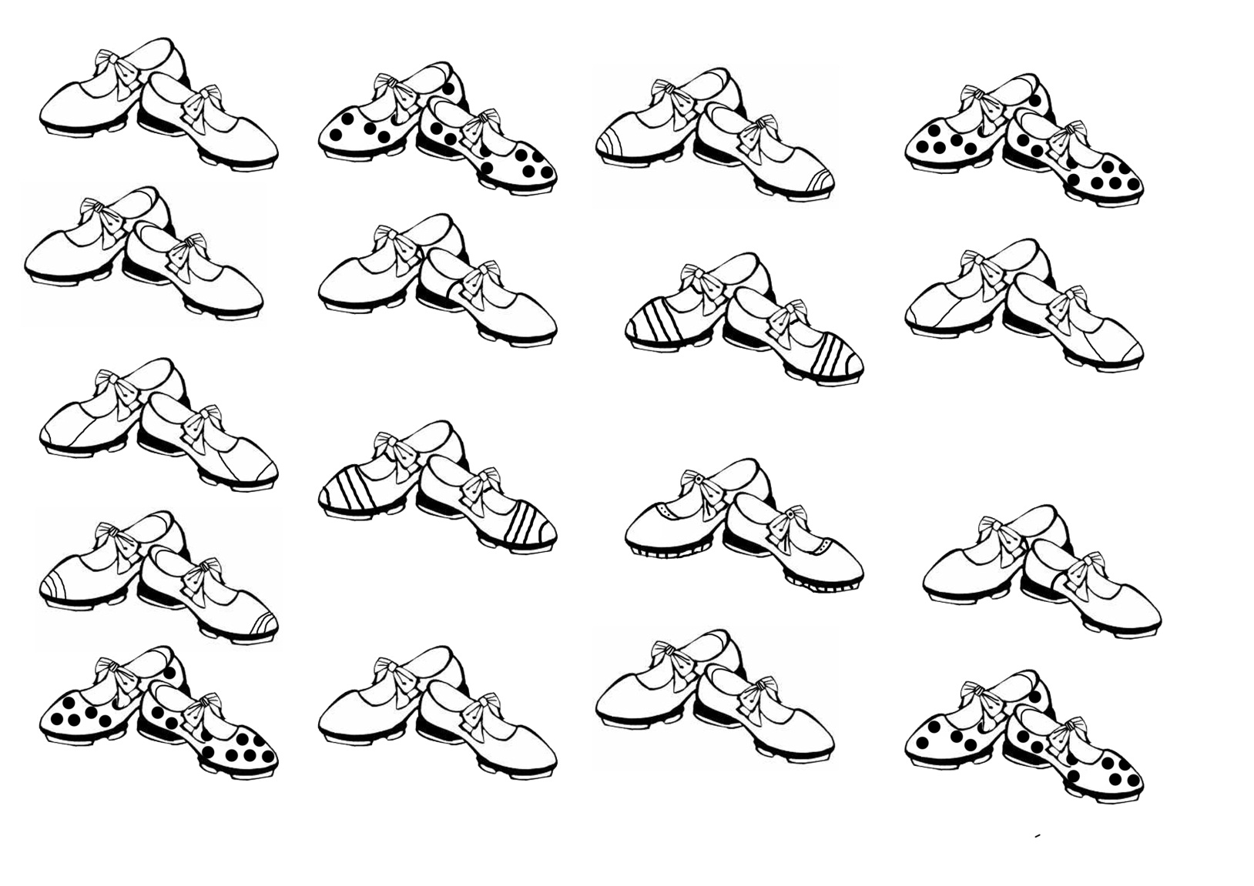

Приложение №3
